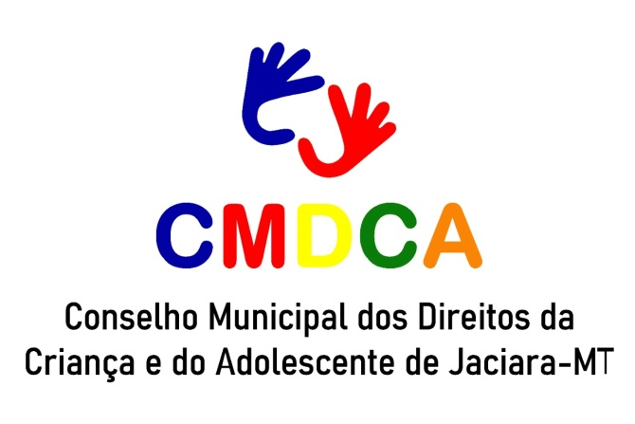
RESOLUÇÃO 007/2023
CONVOCAÇÃO DE SUPLENTE DE CONSELHEIRO TUTELAR DE JACIARA-MT

O Conselho Municipal dos Direitos da Criançae Adolescente de Jaciara-MT, no uso de atribuições asseguradas pela Lei Municipal n°1.180 de 22 de Julho de 2009; e Lei Federal n°. 8.069/90 ECA – Estatuto da Criança e do Adolescente:

Considerando que no último sufrâgio foram eleitos cinco Conselheiros Tutelares suplentes,em ordem classificatória;
Considerando que um Conselho Tutelar não pode funcionar com menos de 05 (cinco) integrantes, que se constitui no número legal para composição do colegiado:
Resolve:
Convocar, o 19º suplente Conselheiro Tutelar, Osmar Pires da Silva Junior, CPF: 294.028.081-91 para substituição da Conselheira Maria Vera Alves por estar estar em tratamento oncologigo, por tempo indeterminado.
Sem mais para o momento, antecipamos nossos agradecimentos e colocamo-nos a inteira disposição.
Jaciara, 08 de abrilde 2023

_____________________________
Ester Shuenquener
PRESIDENTE - CMDCA
Jaciara-MT

